**Критерии Приёмки для программного средства**

**«Цветочный магазин»**

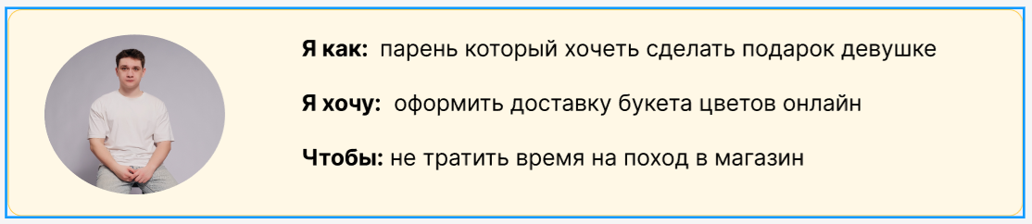

Рисунок 1 – User Story пользователя

**Уточняющие вопросы заказчику:**

• Какие способы оплаты должны быть доступны?

• Нужно ли выбирать точное время доставки или достаточно интервала?

• Должен ли клиент получать фото букета перед отправкой?

• Какие варианты персонализации заказа возможны (открытка, упаковка и т. д.)?

• Какими способами клиент может узнать статус доставки?

**Свод правил:**

1. Клиент должен иметь возможность выбрать цветы и оформить заказ онлайн.
2. Система должна поддерживать несколько способов оплаты.
3. Клиент должен получать подтверждение заказа и статус доставки.
4. При наличии персонализации заказ должен включать открытку или другие опции.
5. Доставка должна быть осуществлена в выбранное время или в указанный интервал.
6. Если выбранный цветок отсутствует в наличии, система должна уведомить клиента.
7. При вводе некорректного адреса доставка не должна оформляться.
8. Если платеж не проходит, заказ не должен быть подтвержден.
9. При ошибке в номере телефона клиента система должна сообщать о невозможности связи.
10. Время оформления заказа не должно превышать 10 секунд.
11. Данные клиентов (адрес, телефон) должны быть защищены.
12. Процесс заказа должен быть интуитивно понятным и удобным.

**Критерии в формате Given-When-Then:**

• **Проверка успешного оформления заказа**

* **Given:** Клиент выбрал цветы, указал адрес и оплатил заказ.
* **When:** Клиент подтверждает заказ.
* **Then:** Система отправляет подтверждение и присваивает номер заказа.

• **Обработка ошибки неверного адреса**

* **Given:** Клиент ввел некорректный адрес доставки.
* **When:** Клиент пытается завершить заказ.
* **Then:** Система отображает сообщение об ошибке и запрашивает корректный адрес.

• **Отображение статуса доставки**

* **Given:** Курьер начинает доставку заказа.
* **When:** Клиент проверяет статус заказа в личном кабинете.
* **Then:** Система отображает актуальный статус доставки (в пути, доставлено и т. д.).